
PRESSEMITTEILUNG

SPERRFRIST 24. März 2026 00.01 MEZ

Nachfrage nach europäischen Patenten übersteigt erstmals 200 000 und bestätigt die Wettbewerbsfähigkeit Europas als globaler Technologie-Hub

- Das EPO Technology Dashboard 2025 (ehemals Patent Index) verzeichnet ein Rekordjahr des Europäischen Patentamtes (EPA).
- Starkes Wachstum in den Bereichen Digital-, KI-, Quanten-, Halbleiter- und Batterietechnologien
- USA und Deutschland bleiben führende Herkunftsländer, China steigt erstmals in die Top 3 auf
- Samsung, Huawei und LG führen das Anmelder-Ranking, Nokia erklimmt Platz 5.
- Das Einheitspatentsystem gewinnt weiter an Dynamik, insbesondere bei kleineren Unternehmen in Europa.

München, 24. März 2026 – Das Europäische Patentamt (EPA) erhielt im vergangenen Jahr die Rekordzahl von 201.974 Patentanmeldungen, wie das heute veröffentlichte EPO Technology Dashboard 2025 (ehemals Patent Index) zeigt. Die Patentanmeldungen stiegen im vergangenen Jahr um 1,4 % und kehrten damit zu einem stetigen Wachstum zurück. Die Anmeldungen aus Europa, einschließlich aller 39 EPA-Mitgliedstaaten stiegen um 0,4 % (EU27: +0,7 %), während die Anmeldungen aus Ländern außerhalb Europas um 2,1 % zunahmen. Patentanmeldungen sind ein Frühindikator für Investitionen in Forschung und Entwicklung.

“Die Rekordzahl an Patentanmeldungen unterstreicht die Innovationskraft Europas und seine Attraktivität als globaler Technologiemarkt", sagt EPA-Präsident António Campinos. "Das Technology Dashboard 2025 zeigt auf, welche Industrien Fortschritte erzielt haben und wo noch Lücken bestehen. Es unterstützt politische Entscheidungsträger in Europa dabei, zentrale Themen zu identifizieren sowie gezielte Maßnahmen und Investitionen zu planen, um technologische Souveränität und Wettbewerbsfähigkeit zu sichern. Das Einheitspatent beseitigt zwar Hindernisse und beschleunigt den Übergang zu einem stärker integrierten europäischen Innovationsmarkt. Dennoch bleibt ein besonderer Fokus auf strategische Sektoren wie KI, Halbleiter, Gesundheit und Quantentechnologien notwendig."

Technologietrends: Innovationen in den Bereichen Digitales und saubere Energien treiben das Wachstum voran

Die Computertechnik bleibt auch 2025 das Top-Segment (+6,1 % gegenüber 2024), getrieben durch einen Anstieg der Patentanmeldungen für KI-bezogene Technologien (+9,5 %) und im kleinen, aber schnell wachsenden Bereich der Quantentechnologien (+37,9 %). Während die USA insgesamt den größten Gesamtanteil an Anmeldungen im Bereich Computertechnologie verzeichnen, führen europäische Innovatoren in den Teilbereichen KI und Quantentechnologie – sie steigerten ihre Anmeldungen hier um +2,6 % bzw. +22,1 %.

Digitale Kommunikation, einschließlich der Mobilfunknetze, liegt auf Rang zwei und verzeichnet das schnellste Wachstum (+11,4 %) der führenden Bereiche, was zum Teil auf den globalen Wettlauf um die Entwicklung von 6G-Technologien zurückzuführen ist. Angeführt wird dieser Bereich von Anmeldern aus den USA, China und Europa, wobei europäische Innovatoren ein Wachstum von 23,5 % aufweisen.

Elektrische Maschinen, Geräte und Energie erreichen mit einem Wachstum von 5,3 % den dritten Platz, unterstützt durch einen Anstieg von 14,6 % bei Batterieinnovationen. Bei den Patentanmeldungen im Bereich Batterietechnologien dominieren Innovatoren aus der Republik Korea, China und Japan, sowohl hinsichtlich des Anteils als auch der Wachstumsraten. Auch die Halbleitertechnologie setzt ihren Aufwärtstrend fort (+7,6 %), wobei europäische Anmelder den größten Anteil auf sich vereinen, gefolgt von den USA.
Im Gegensatz dazu zeigen sich einige gesundheitsbezogene Sektoren rückläufig, darunter Pharmazeutika (-6,3 %) und Biotechnologie (-3,3 %), während die Medizintechnik um 1,3 % zulegt. Dies unterstreicht, wie wichtig es ist, den Innovationsrahmen Europas für Unternehmen und Forschende im Bereich der Biowissenschaften weiter zu stärken, einschließlich der Fortschritte beim vorgeschlagenen einheitlichen ergänzenden Schutzzertifikat und dem EU-Biotech-Gesetz.
Insgesamt führen europäische Innovatoren in acht der zehn wichtigsten Technologiebereiche. Sie unterstreichen damit ihre Stärke in einem breiten Spektrum von Sektoren.

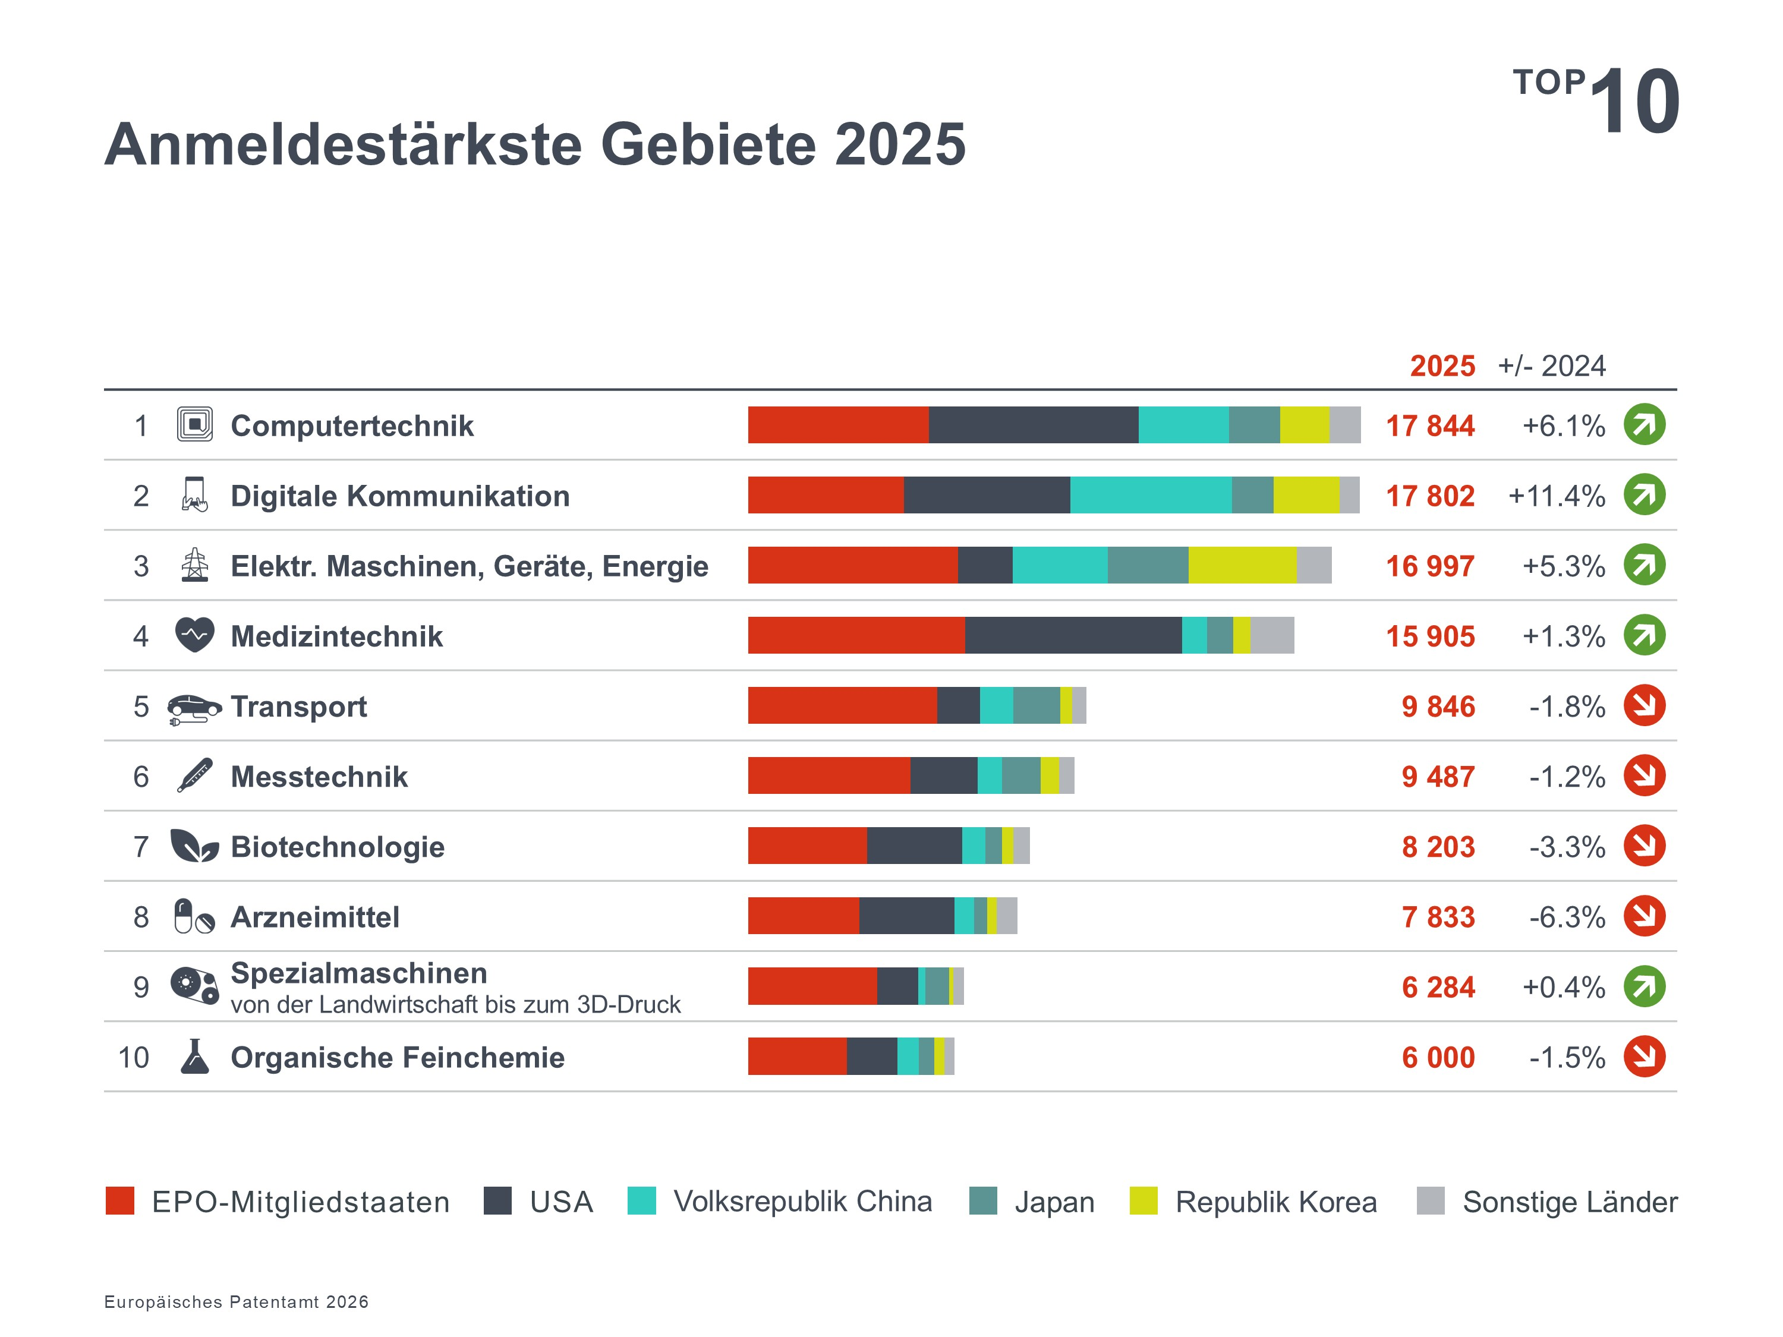

Ländertrends: China und die Republik Korea verzeichnen das stärkste Wachstum

Spitzenreiter bei den europäischen Patentanmeldungen sind nach wie vor die USA (-1,6 %), gefolgt von Deutschland (-2,2 %). Zum ersten Mal überholt China (+9,7 %) Japan (+1,1 %) und entwickelte sich zum drittgrößten Ursprungsland. Die Anmeldungen aus China haben sich seit 2016 verdreifacht, während sich jene aus der Republik Korea (plus 9,5 % im Jahr 2025) in diesem Zeitraum verdoppelt haben. 43 % der Anmeldungen kommen aus den Mitgliedstaaten des EPA, 57 % sind außereuropäische Einreichungen (siehe Grafik Ursprung der Anmeldungen).

Innerhalb Europas wird das Wachstum von mittelgroßen Anmeldeländern wie Dänemark (+5,2 %), Österreich (+5,0 %), Spanien (+2,9 %) und insbesondere Finnland (+44 %) getragen, während die Anmeldungen aus traditionellen Spitzenländern wie Deutschland (-2,2 %), Frankreich (-0,4 %), der Schweiz (-0,5 %), den Niederlanden (-0,7 %), dem Vereinigten Königreich (-3,3 %), Italien (-1,8 %) und Schweden (-4,3 %) rückläufig waren.

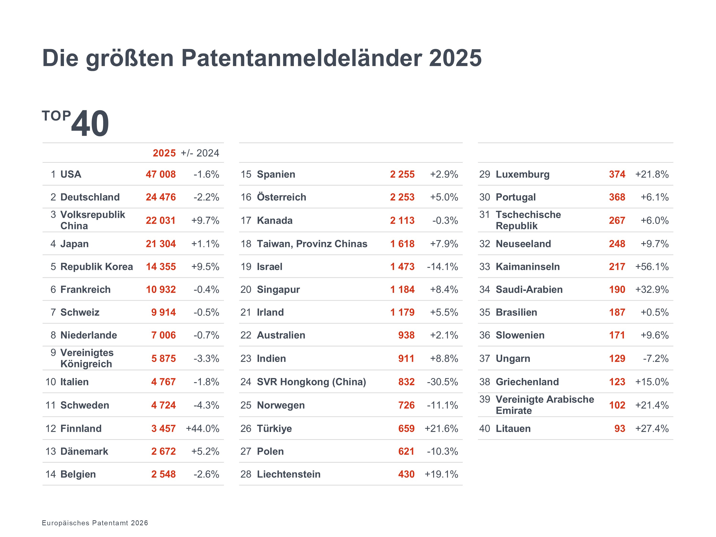

Vier der zehn wichtigsten Anmelder kommen aus Europa
Samsung, Huawei und LG behaupten auch im Jahr 2025 ihre Position als die drei größten Anmelder beim EPA und legten weiter zu. Vier der Top Ten sind europäische Unternehmen, wobei Nokia auf Platz 5 klettert (von Platz 12 im Jahr 2024) und das schnellste Wachstum unter den Top 50 verzeichnet. Microsoft (9.) und der chinesische Batteriehersteller CATL (10.) schaffen ebenfalls den Sprung in die Top Ten.

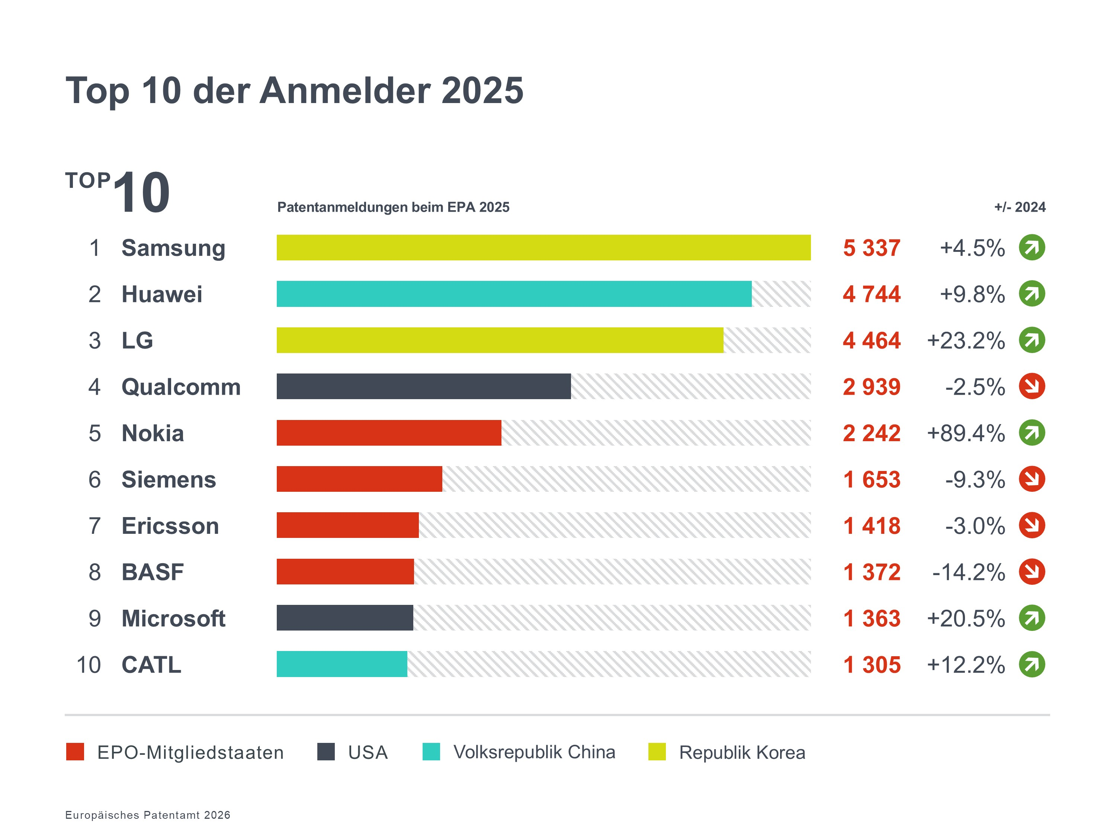

Kleinere Akteure nutzen zunehmend das Einheitspatent

Im Jahr 2025 stammten 26 % der Anmeldungen aus Europa von Einzelpersonen bzw. kleinen und mittelständigen Unternehmen mit weniger als 250 Beschäftigten. Weitere 7 % kamen von Hochschulen und öffentlichen Forschungseinrichtungen (siehe Grafik Anmelder nach Kategorie). Dies unterstreicht die Rolle des Patentsystems als Sprungbrett für kleinere Unternehmen, um ihre Erfindungen zu skalieren, was durch die jüngsten Gebührensenkungen für Kleinstunternehmen, Einzelpersonen, gemeinnützige Organisationen, Hochschulen und Forschungseinrichtungen noch verstärkt wird.

Das 2023 eingeführte Einheitspatent hat sich schnell zu einem Eckpfeiler dieses Ökosystems entwickelt. Mit bisher mehr als 80 000 Anträgen und einer Akzeptanzrate von 28,7 % im Jahr 2025 bietet es einen vereinfachten Weg zum Schutz in 18 EU-Staaten. Patentinhaber aus den Mitgliedstaaten des EPA zeigten mit einer Umwandlung von 40,0 % ihrer europäischen Patente in Einheitspatente das meiste Interesse, gefolgt von Unternehmen aus China (22,6 %), den USA (19,7 %), der Republik Korea (19,1 %) und Japan (9,8 %). Während globale Akteure wie Samsung, Siemens und Johnson & Johnson die größten Antragsteller sind, machen KMU, Hochschulen und öffentliche Forschungseinrichtungen mittlerweile fast die Hälfte aller Einheitspatente aus, die europäischen Innovatoren erteilt werden. Dies bestätigt, dass mit dem Einheitspatent das Ziel erreicht wird, kleineren Akteuren einen kostengünstigen Zugang zu einem Markt mit 350 Millionen Menschen zu ermöglichen.

Weitere Informationen
- EPO Technology Dashboard 2025
- Zentralbereich für Statistiken und Trends
- Statistiken für das Einheitspatent
- Statistikseite zum Herunterladen vollständiger Datensätze (Excel)
- Mobile App "EPO Data Hub"
- Beobachtungsstelle für Patente und Technologie
- Ressourcen für Start-ups und KMU

Folgen Sie uns auf: X | Facebook | LinkedIn | Instagram | YouTube

Hashtag: #EPOTechDashboard

Medienkontakte Europäisches Patentamt

Roberta Romano-Götsch
EPA-Sprecherin
EPA-Pressestelle
press@epo.org
Mobil: +49 151 5440 3997

Das EPA
Mit 6 300 Beschäftigten ist das Europäische Patentamt (EPA) eine der größten Behörden in Europa. Das EPA, das seinen Hauptsitz in München sowie Niederlassungen in Berlin, Brüssel, Den Haag und Wien hat, wurde mit dem Ziel gegründet, die Zusammenarbeit zwischen den Staaten Europas auf dem Gebiet des Patentwesens zu stärken. Dank des zentralisierten Verfahrens vor dem EPA können Erfinderinnen und Erfinder hochwertigen Patentschutz in bis zu 46 Staaten erlangen, die zusammen einen Markt von rund 700 Millionen Menschen umfassen. Das EPA ist ferner weltweit führend in den Bereichen Patentinformation und Patentrecherche.

Über das EPO Technology Dashboard
Das EPO Technology Dashboard (der neue Name für den früheren jährlichen Patent Index) ist ein Instrument zur Verfolgung globaler Innovationstrends, das Einblicke in die europäischen Patentanmeldungen in verschiedenen gewerblichen Gebieten und Regionen bietet. Durch die Analyse von Patentdaten dient das Dashboard als Barometer für den technologischen Fortschritt, Investitionen in Forschung und Entwicklung sowie Wettbewerbsfähigkeit und hilft Unternehmen, politischen Entscheidungsträgern und Forschenden, die sich wandelnde Dynamik der aktuellen Innovationslandschaft zu verstehen.

